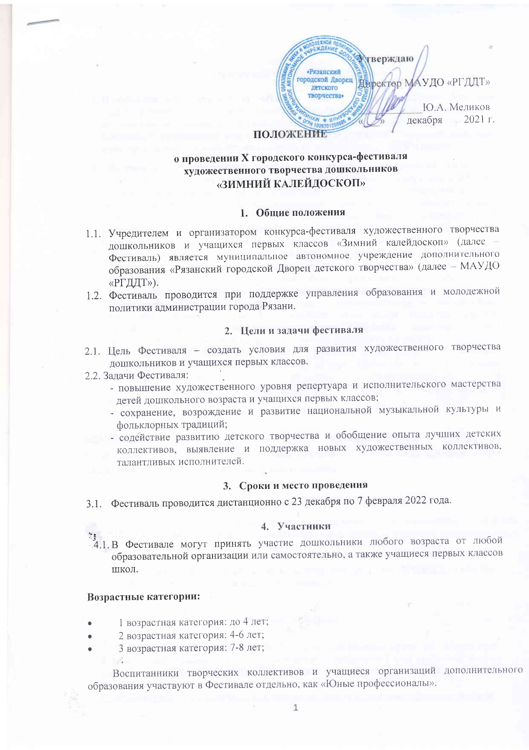
- Номинации и критерии оценивания

  - Номинация «Художественное чтение». Участие – индивидуальное. Критерии: знание и точность понимания произведения, эмоциональность и экспрессивность исполнения, его адекватность смысловому содержанию, осмысленность прочтения. Костюмы и музыкальное сопровождение не приветствуются. Участники исполняют одно произведение, хронометраж которого не должен превышать 4-х минут.
5.2. Номинация «Хореография» (народный, эстрадный, классический, спортивно-бальный танец). Участие коллективное. Критерии: сложность репертуара, идея, тема, замысел, композиционное решение, хореографические образы, соответствие костюма оригинальным особенностям, художественное оформление и реквизит номера, исполнительская культура (соответствие сценическому образу и характеру танца, артистичность, техника и манера исполнения).Участники исполняют одно произведение, хронометраж которого не должен превышать 4-х минут.
5.3. Номинация «Эстрадный вокал».Участие – индивидуальное и коллективное. Критерии: техника исполнения, соответствие вокальных данных песне, артистичность, костюм, сценическая культура.Участники исполняют одно произведение, хронометраж которого не должен превышать 3-х минут.
5.4. Номинация «Народный вокал».Участие – индивидуальное и коллективное. Критерии: техника и манера исполнения, сценическая культура, костюм, художественность и эмоциональностьномера.Участники исполняют одно произведение, хронометраж которого не должен превышать 4-х минут.
5.5. Номинация «ДВЕ ЗВЕЗДЫ».Участие – РЕБЕНОК И ВЗРОСЛЫЙ (воспитатель, педагог, родитель и т.д.). Любой номер дуэтом. Критерии: техника и манера сполнения, сценическая культура, художественность и эмоциональностьномера.Участники исполняют одинномер, хронометраж которого не должен превышать 3-х минут.

ВНИМАНИЕ! Превышение установленного времени возможно только по согласованию с жюри. При превышении указанного участниками времени жюри имеют право остановить видеозапись выступления.

От каждой организации разрешается по 1 номеру в разных номинациях.
Каждая номинация предусматривает выделение подноминации «ЮНЫЕ ПРОФЕССИОНАЛЫ» (воспитанники творческих коллективов и учащиеся образовательных организаций дополнительного образования).

Коллективы, направляющие участников подноминации «ЮНЫЕ ПРОФЕССИОНАЛЫ» могут заявить не более 3 номеров в каждую номинацию.

6. Порядок проведения

  - С 23 декабря до 12 января– приём заявок осуществляется путем заполнения гугл-формы на сайте Дворца (Анонсы – «Зимний Калейдоскоп») или пройдя по ссылке https://forms.gle/EMn4zMUeVdfmpLqt8 Также до 11 января включительно необходимо осуществить оплату организационного взноса (п.8)
Организаторами рассматриваются только те заявки, к которым оформлен договор.
ВНИМАНИЕ! Организаторы вправе закрыть прием заявок раньше в связи с их большим количеством.
  - С 13 по 14 января – проверка организаторами Фестиваля предоставленных ссылок для скачивания номеров и публикация на сайте Дворца и в группе социальной сети ВКонтакте (https://vk.com/ddt_rzn) списка участников, допущенных к участию в конкурсе.
  - С 15 по 17 января – участники, подавшие заявки в срок могут скорректировать заявку, если были допущены ошибки, и они не попали в список, опубликованный 14 января. Исправление ошибок возможно при непосредственном обращении к организаторам по тел. 44-16-76 или на почту rgddt.ohtt@gmail.com. Корректировка ссылок и информации в заявках после 17 января не допускается!
  - С 18 по 26 января– формирование состава жюри и работа членов жюри.
  - С 27 по 31 января – оформление дипломов
  - С 1 февраля по - 6 февраля– оформление программы Гала-концерта режиссерско-постановочной группой.
  - 7 февраля – публикация итогов конкурса-фестиваля и Гала-концерта на сайте МАУДО «РГДДТ» и в группе социальной сети ВКонтакте (https://vk.com/ddt_rzn ).
  - 8 - 11 февраля – публикация дипломов на сайте МАУДО «РГДДТ» и в группе социальной сети ВКонтакте (https://vk.com/ddt_rzn ).

При возникновении необходимости Организаторы вправе увеличить сроки работы членов жюри и оформления/размещения дипломов, опубликовав официальную информацию обэтом на сайте Дворца.

- Условия участия

  - Конкурс-фестиваль «Зимний калейдоскоп» пройдет в режиме «онлайн».
  - Участие в фестивале – индивидуальное и коллективное.
  - Жюри конкурса имеет право присуждать специальные дипломы.
  - Решение жюри является окончательным и не подлежит изменению.
  - Заявки необходимо подавать на официальном сайте Дворца через гугл-форму или по ссылке https://forms.gle/EMn4zMUeVdfmpLqt8, также до 11 января включительно необходимо осуществить оплату (п.8)
Организаторами рассматриваются только те заявки, к которым оформлен договор.
  - Для отправки видеозаписи необходимо: загрузить видео с помощью файлообменника Яндекс-Диск, Mail-Облако, Google-Диск или Dropbox в формате AVI, MOV или MP4.
  - Ссылка на скачивание должна находиться в открытом доступе для просмотра и скачивания.
  - Для каждой конкурсной работы оформляется новая заявка.
  - Видео должно соответствовать требованиям, указанным в Положении (п.9)
  - Замена репертуара во время проведения конкурса-фестиваля запрещена.
  - Обращаем Ваше внимание, что неправильно заполненная заявка (ошибки в названии коллектива, фамилии или имени исполнителя, руководителя, концертмейстера; неправильное указание номинации и т.д.) влечет за собой неправильное оформление диплома. Изготовление нового диплома, с исправлениями, осуществляется в течение 30 рабочих дней по окончании фестиваля и только при наличии официального письма – запроса, отправленного в оргкомитет конкурса по е-mail.rgddt.ohtt@gmail.com (с пометкой Зимний калейдоскоп),
  - Выступление возможно под фонограмму минус или «живой» аккомпанемент, кроме номинации «Хореография»
  - Рекомендуется представлять на конкурс номера в зимней тематике, записанные в 2021-2022гг. В номинации «Художественное чтение» конкурсные произведения участников не ограничены тематикой.
  - Лучшие номера по итогам конкурса-фестиваля войдут в программу Гала-концерта.

ВНИМАНИЕ! Организационный комитет имеет право ограничить количество участников конкурса и закрыть прием заявок заранее в случае большого числа участников.
Оценочные листы и комментарии членов жюри являются конфиденциальной информацией, не демонстрируются и не выдаются.
Решения жюри окончательны, пересмотру и обжалованию не подлежат.
В случаях проявления неуважительного отношения к членам жюри и оргкомитету, участник может быть снят с участия в конкурсе-фестивале без возмещения стоимости организационного взноса и вручения диплома. В подобном случае в итоговом отчете будет отражена причина дисквалификации участника.
Оргкомитет принимает претензии по организации конкурса-фестиваля ТОЛЬКО В ПИСЬМЕННОМ ВИДЕ!

- Финансовые условия

  - За участие в фестивале вводится целевой организационный взнос в размере 250 рублей в случае индивидуального участия, и в размере 100 руб за каждого члена коллектива за один номер.
  - Организационный взнос будет направлен на оплату работы жюри, изготовление дипломов и атрибутики фестиваля.
  - Оплата организационного взноса производится в бухгалтерии до 11 января включительно (кроме выходных и праздничных дней), которая находится слева от центрального входа (бухгалтерия лагерей).
- Требования к видеозаписи:
  - Видеозапись принимается в популярных форматах воспроизведения AVI, MOV или MP4.
  - Разрешена сьемка при помощи камеры мобильного телефона (смартфона), планшета.
  - В случае несоответствия видеозаписи техническим требованиям конкурса-фестиваля заявка не будет рассмотрена.
  - Минимальное разрешение видеоролика – 480x360 для 4:3, 480x272 для 16:9, не ниже 240 px (пикселей). Ориентация – горизонтальная.
  - Видеоролик должен четко соответствовать временному регламенту конкурса-фестиваля.
  - Видео должно быть сделано не ранее 2021 года.

- Подведение итогов и награждение

  - Итоги конкурса проводятся по всем номинациям раздельно с учетом возрастных категорий и предусматривают присуждение звания лауреатов трех призовых мест (I, II, III степень).
  - Участники, не ставшие лауреатами, награждаются дипломами участника. При возникновении ситуации, когда нет достойных претендентов на призовые места - они не присуждаются.
  - По решению членов жюри могут быть учреждены специальные призы, а также призы «ГРАН-ПРИ» в любой из номинаций.
  - Координацию по организации и проведению Фестиваля осуществляет отделение художественного творчества МАУДО «РГДДТ» (каб. №21) Нарядчикова Любовь Ивановна; (адрес электронной почты: rgddt.ohtt@gmail.com (с пометкой Зимний калейдоскоп), тел. 44-16-76).

- Финансирование

  - Финансирование конкурса-фестиваля художественного творчества дошкольников «Зимний калейдоскоп» осуществляется за счет средств целевого организационного взноса, которые, согласно смете, будут направлены на оплату работы жюри, изготовление дипломов и атрибутики фестиваля.

- Организационный комитет

Меликов Ю.А. – председатель оргкомитета фестиваля, директор МАУДО «РГДДТ»;
Кузнецова Т.Б. – заместитель директора МАУДО «РГДДТ» по организационно-массовой работе и летнему отдыху;
Филимонова И.В. - заместитель директора МАУДО «РГДДТ» по учебно-воспитательной работе;
Нарядчикова Л.И. - руководитель отделения художественного творчества МАУДО «РГДДТ»;
Марчева Д.В. - педагог-организатор МАУДО «РГДДТ».

